Entregables para los tres challenges (Detección de Cáncer, Análisis NLP de Glassdoor y Thesis Challenge). Los entregables incluirán:
- Estructura del Proyecto:
  - Código para procesamiento, modelado y MLOps con MLflow.
  - Scripts en Python organizados por etapas.
- Instrucciones de Uso:
  - Guía para descargar el código desde GitHub.
  - Pasos para ejecutar el pipeline y registrar resultados en MLflow.
- Documentación:
  - Descripción del dataset y modelo.
  - Especificaciones técnicas.
  - Diagramas de arquitectura (si es requerido).
- Automatización con GitHub:
  - Script para que los alumnos suban sus resultados automáticamente a GitHub.

Entregables para los Challenges MCD_UDG
1. Estructura del Proyecto
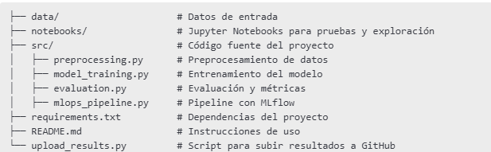
2. Instrucciones de Uso
Descarga del Código desde GitHub
Los participantes deben clonar el repositorio con:
git clone https://github.com/usuario/proyecto_challenge.git
cd proyecto_challenge
Instalación de Dependencias
pip install -r requirements.txt
Ejecución del Pipeline
Los participantes pueden ejecutar el pipeline usando:
python src/mlops_pipeline.py --data_path data/breast-cancer-wisconsin.data.csv

3. Documentación
La documentación estará en inglés e incluirá:
- Dataset Extraction: Cómo obtener y cargar los datos.
- Model Construction: Explicación del modelo y arquitectura.
- MLOps: Cómo se integran los procesos con MLflow.
- Execution Guide: Instrucciones detalladas de uso.
- Extra (Opcional): Diagramas de arquitectura.

4. Automatización con GitHub
Los alumnos subirán sus resultados automáticamente con este script:
import os
os.system("git add .")
os.system("git commit -m 'Resultados del challenge' ")
os.system("git push origin main")
Los participantes solo necesitan ejecutar:
python upload_results.py
para subir sus cambios a GitHub.

Este formato asegura una estructura clara, reproducibilidad y seguimiento del progreso con MLflow y GitHub. 🚀

